硕力泰启动器UI说明
UI DESIGN

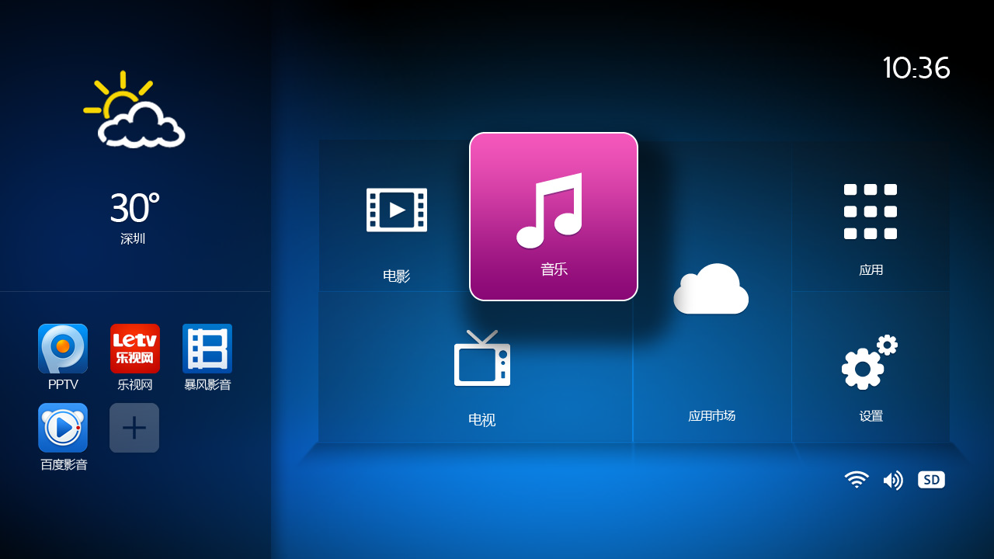

主界面
启动器主界面氛围天气、应用快捷方式、功能分类三大块，分别是：天气模块、
9宫格快捷方式、主功能模块。其中9宫格限时最多显示9个快捷图标，不允许存 在重复的快捷方式，满九个快捷方式“+”图标消失。 底部为状态显示，分别有WIFI、有线、SD、USB、声音,这些图标都不允许点击，为无焦点状态，其中声音只有2种状态，静音和有音量。

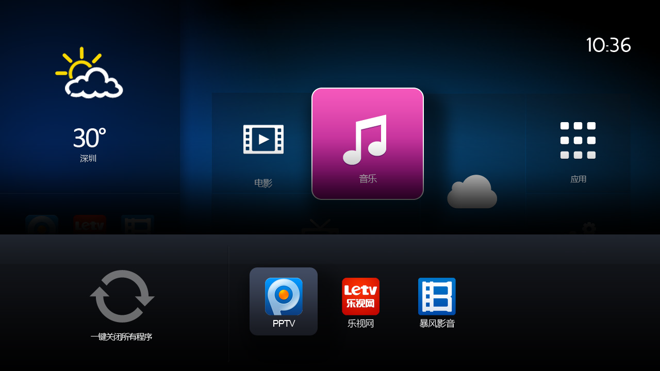

最新程序
在任意界面长按遥控器HOME键3秒弹出最新程序列表（后台程序列表）从下至上划出，左侧为一键关闭所有程序，释放内存；右侧为程序列表，点击可切换到程序。

UI DESIGN

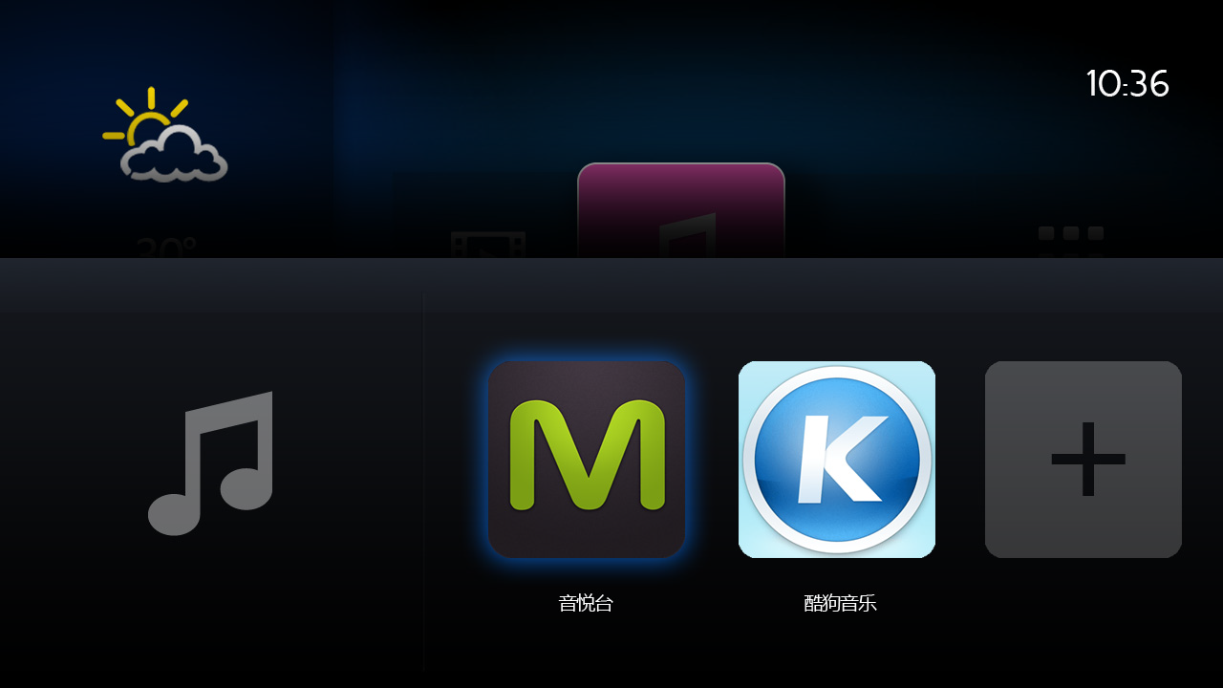

分类菜单
在主界面右侧功能模块点击弹出分类菜单界面，从下往上弹出，右侧为应用ICON，
由于ICON尺寸过大，系统将默认常用软件的ICON及底图，点击添加按钮可添加 软件，数量超过3个时可以左右滑动，循环显示。“+”图标始终显示在最后面

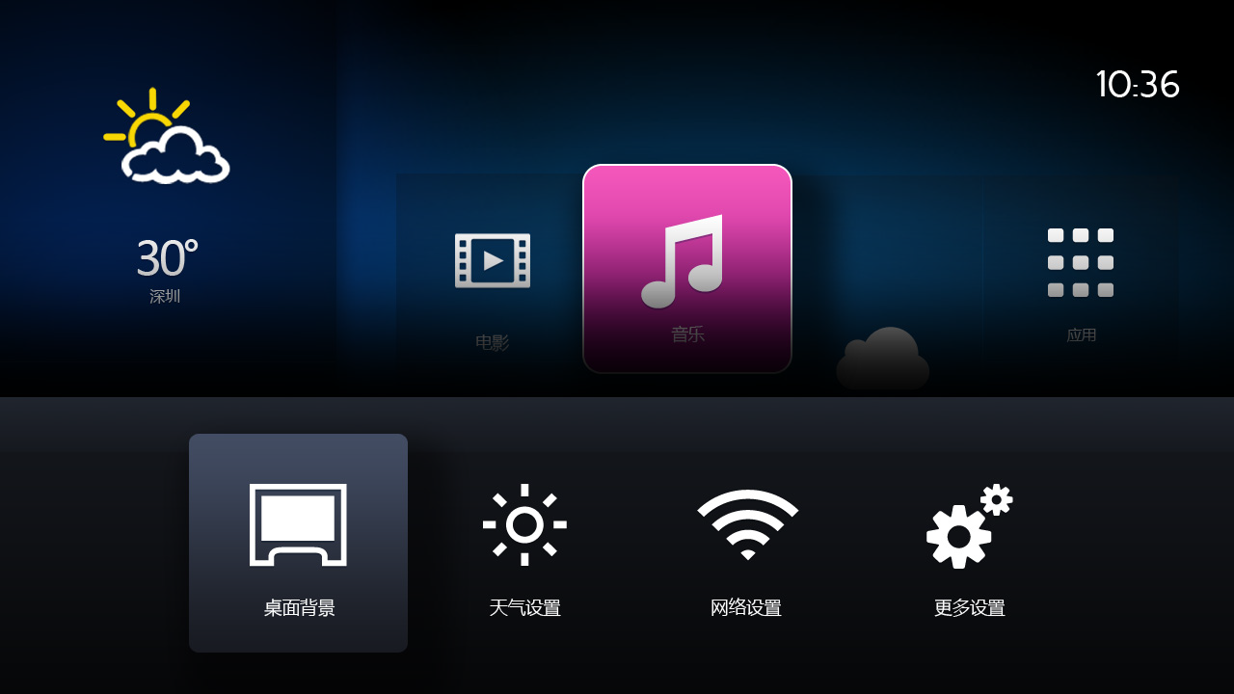

弹出菜单
在主界面按菜单键弹出菜单选项，从左至右分别是桌面背景、天气设置、网络设置
及更多设置，网络设置和更多设置都跳转到系统该项目的系统设置界面即可。

UI DESIGN
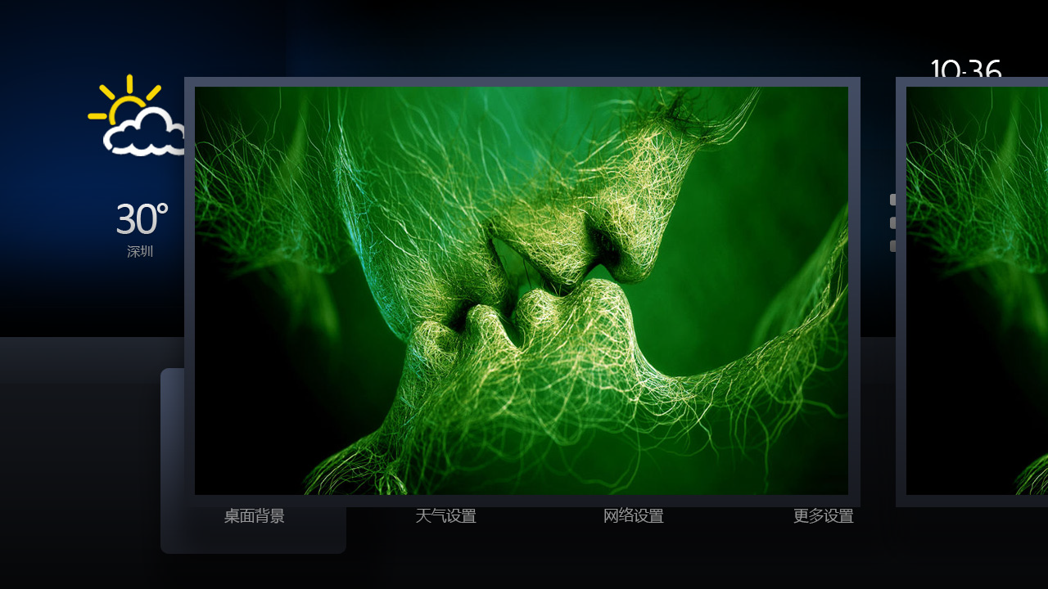

壁纸选择
壁纸选择界面，横向选择，平滑移动效果，系统将预设10张壁纸，用户可以选择修改壁纸，但是不能添加默认壁纸之外的壁纸，壁纸大小和主界面大小一致（就是主界面的当背景图）。

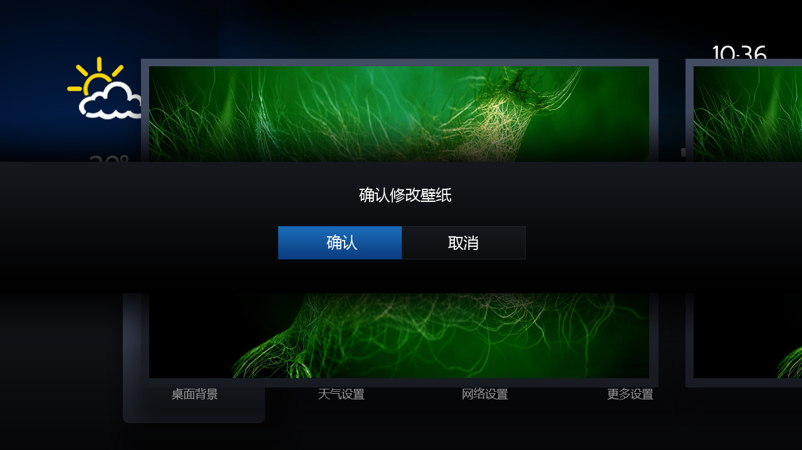

选择确定
确认对话框样式，凡是出现对话框的地方均为此效果。颜色风格保持此样式。

UI DESIGN

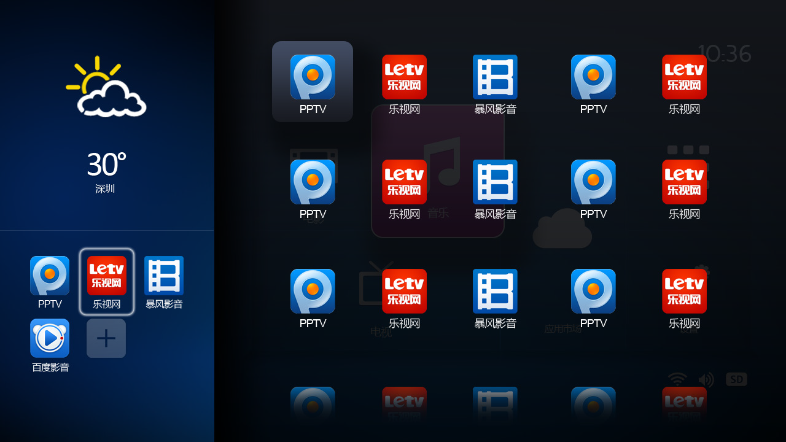

9宫格设置
主界面左侧快捷方式长按弹出对话框，焦点在应用则弹出编辑和删除。选择删除直接删除当前快捷方式，选择编辑则弹出右侧应用列表界面。点击“+”图标则直接弹出右侧应用列表让用户选择添加。

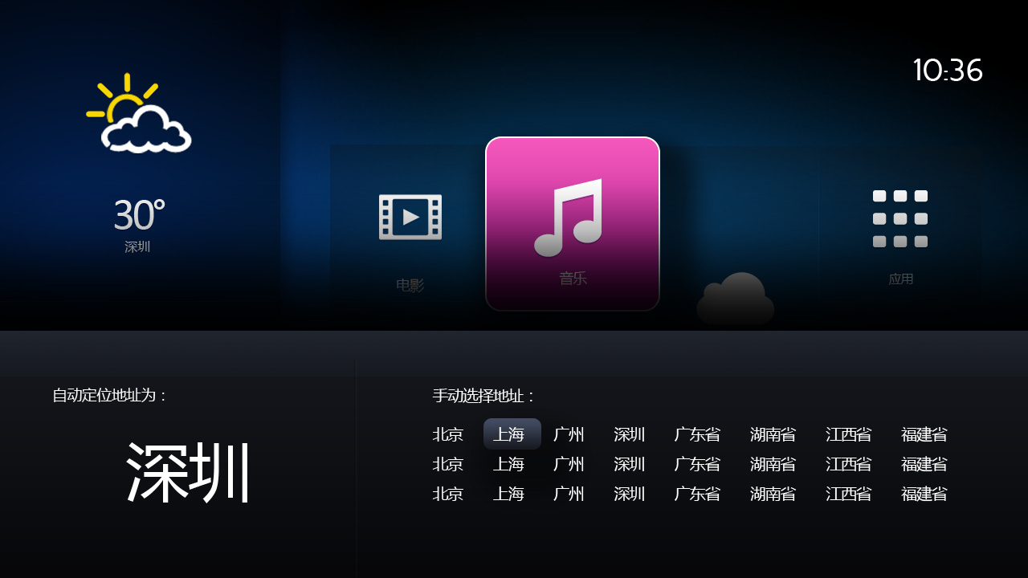

天气设置
天气设置界面，左侧为自动定位的地址（若自动定位失败则显示无，定位仅考虑wifi定位），右侧可手动选择地址。改天气只负责中国地区，最多2级菜单，例如广东省->中山市。进入到二级页面需要显示一个返回键来供用户返回一级页面。一级页面包括四大常用城市以及省份。

硕力泰启动器UI说明
UI DESIGN

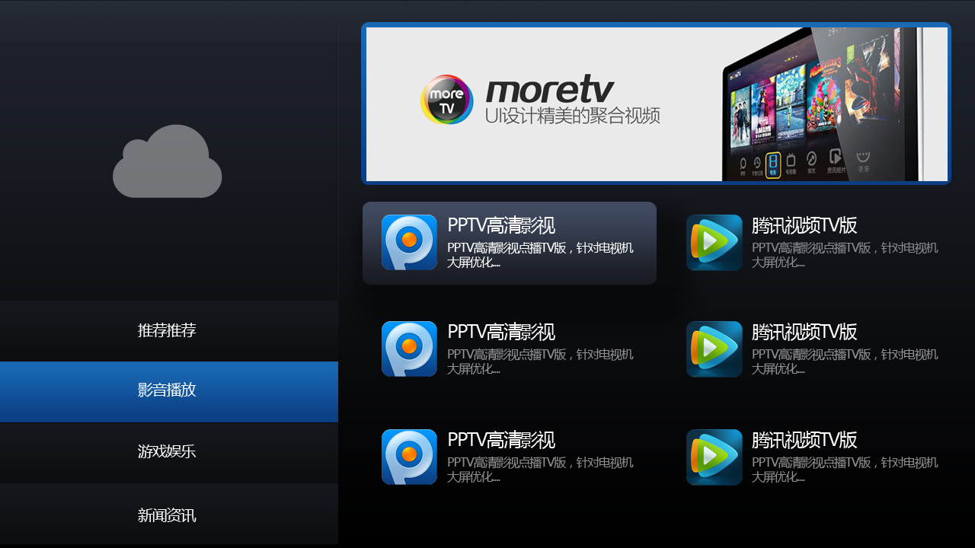

应用市场
点击主界面应用市场进入应用市场界面，左侧为应用分类（分类界面上最多显示4个，超过四个则让用户下移焦点再显示），右侧分为两块，上面是
海报，下面是应用列表，点击即弹出应用详情。

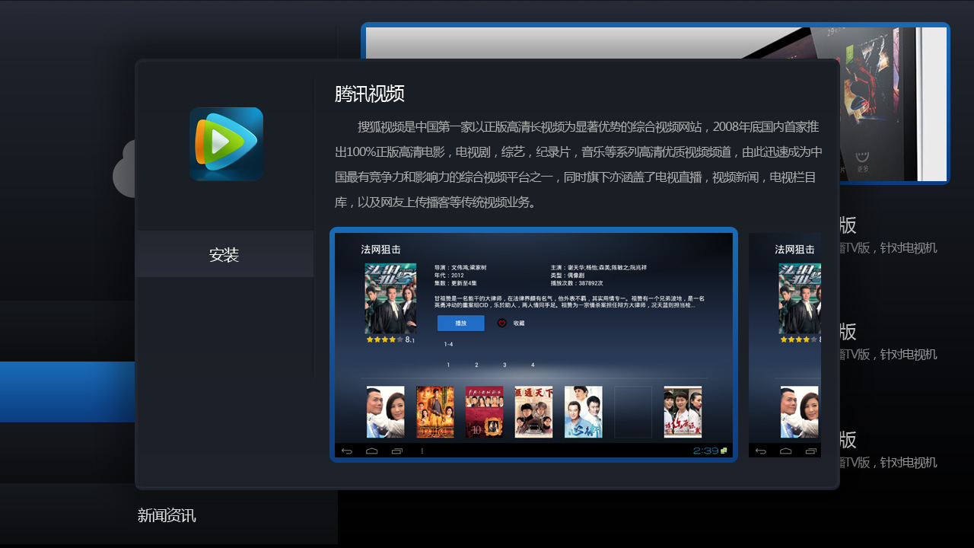

应用详情
应用详情，右侧为应用文字说明及截图（截图有可能有多个，需要可以移动），左侧为安装按钮。

硕力泰启动器UI说明
UI DESIGN

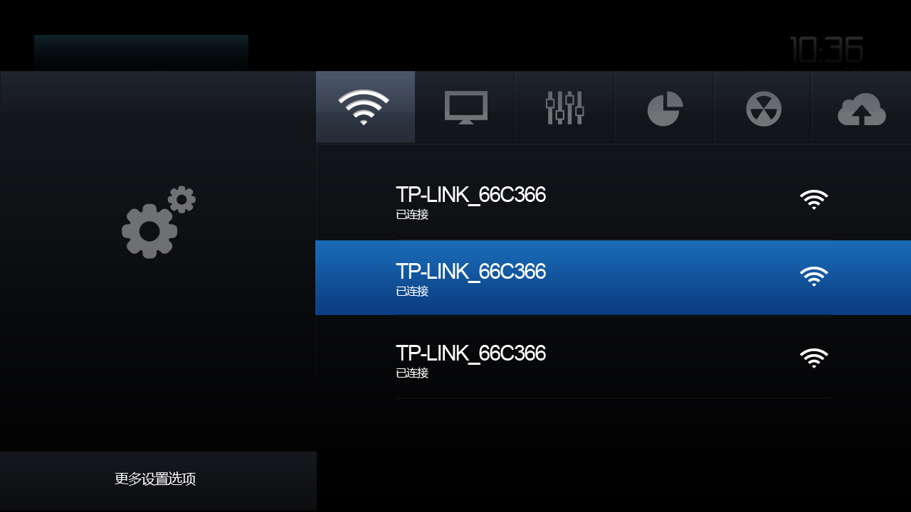

设置界面
常用设置选项，右侧标签页从左至右分别时：网络、显示、声音、用量、安全、升
级，左侧更多设置选项调用安卓原生设置菜单。其他选项卡内内容均与安卓原生选 项一样，不会新增安卓原生没有的设置选项。

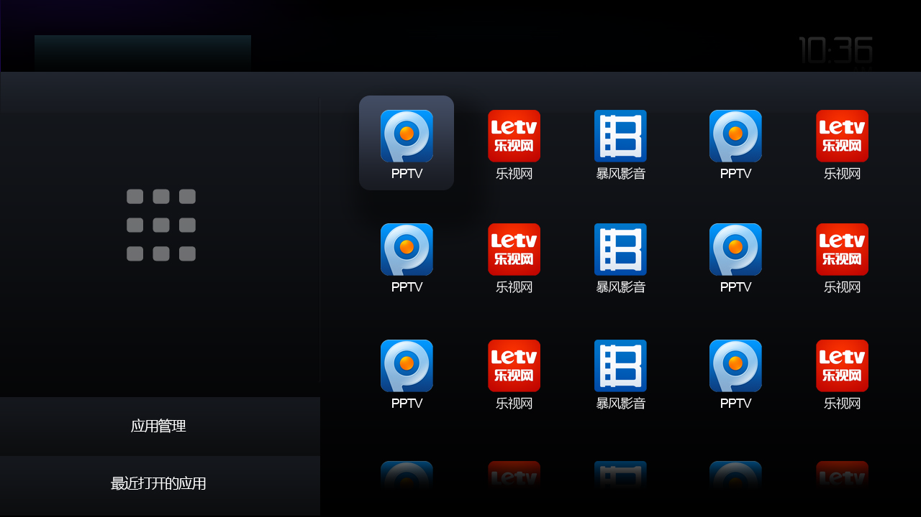

应用列表
应用列表，右侧为应用图标，左侧两个按钮分别是应用管理及最近打开的应用，最
近打开的应用点击后在右侧显示。其中应用管理为跳转到安卓原生应用设置的应用管理界 面。

